пос | АНО ПО «КОЛЛЕДЖ ЭКОНОМИЧЕСКИХ МЕЖДУНАРОДНЫХ СВЯЗЕЙ»  COLLEGE OF ECONOMIC INTERNATIONAL RELATIONS
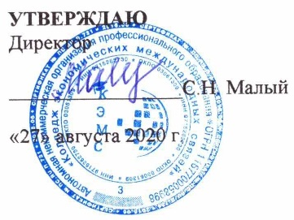

Учебный план
ПРОГРАММЫ ДОПОЛНИТЕЛЬНОГО ПРОФЕССИОНАЛЬНОГО ОБРАЗОВАНИЯ – ПРОГРАММЫ ПРОФЕССИОНАЛЬНОЙ ПЕРЕПОДГОТОВКИ
«Коммерция»
квалификация – менеджер по продажам.
Формы получения образования – заочная.

№ п/п | Наименование разделов, модулей, тем | Всего  часов | Во взаимодействии с преподавателем | Самостоятельная  работа | Форма контроля
 | Организация коммерческой деятельности | 108 | 20 | 88 | Дифференцированный зачет
- 2. | Организация торговли | 72 | 10 | 62 | Дифференцированный зачет
- 3 | Теоретические основы товароведения | 70 | 10 | 60 | Дифференцированный зачет
- 5. | Стажировка/практика | Не предусмотрено
- 6. | Итоговая аттестация | 2 | 2 | - | Экзамен
 | Итого часов | 252 | 42 | 210

